MODALIDADE: | Vida Ativa | Não aplicável
CURSO: | VA 04/2025- Percurso de Multimédia (E-learning)
UFCD: | Programação de aplicações e sítios web dinâmicos | CÓDIGO UFCD: | 9952
FORMADOR/A: | Bruno Silva | DATA:
FORMANDO/A: |  | CLASSIFICAÇÃO:

Para entregar o trabalho prático 1, deve juntar os três ficheiros mais abaixo e entregar o ficheiro de forma compactada com o seguinte nome “primeiro_ultimo_tp1_9952_multi” (onde primeiro e último corresponde ao seu primeiro e último nome):
- Entregar este ficheiro com as evidências do website, mais especificamente, retirar printscreen de todo o website e anexar mais abaixo (colocar na página 3);

- Exportar o ficheiro backup do seu wordpress. Para fazer isso, siga os passos mais abaixo:

  - No menu esquerdo do wordpress, deve clicar nas opções Ferramentas Exportar:
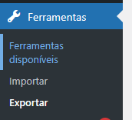

  - Na nova página deve selecionar a opção Todo o conteúdo e clicar nop botão “Descarregar ficheiro de exportação”:
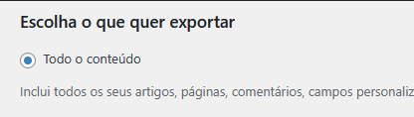

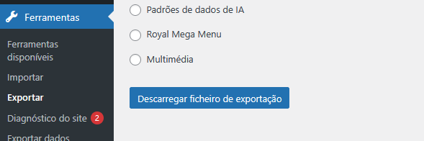

- Exportar o ficheiro da base de dados. Para fazer isso, siga os passos mais abaixo:
Exportar o ficheiro da base de dados:

  - Aceder a página do moto da base de dados (http://localhost/phpmyadmin/ ) ou no programa do XAMPP, clicar no botão Admin do servidor do MySQL;

  - Clicar no separador Base de Dados e selecionar a base de dados que criou para o wordpress:
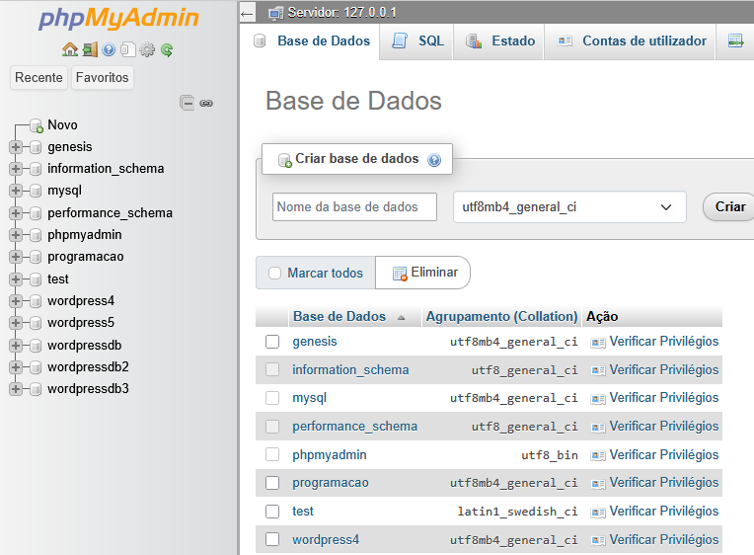

  - Quando abrir a base de dados, deve ir ao menu superior e clicar na opção “Exportar” e na nova página, clicar no botão no final da página Exportar:

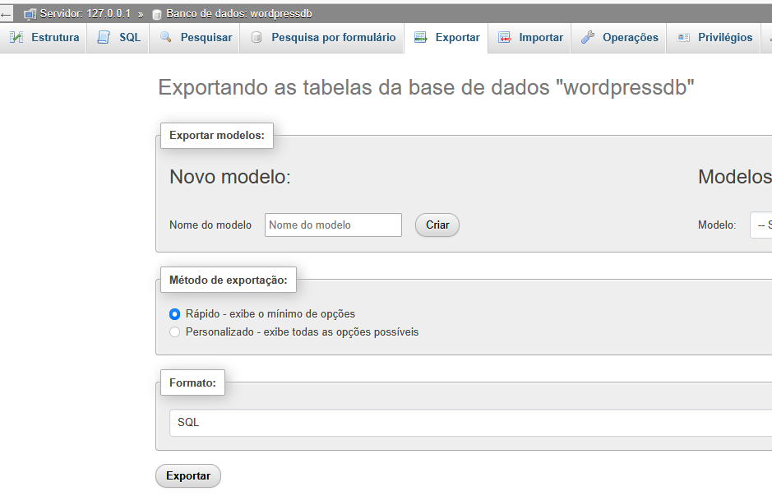
Evidências Trabalho website (Printscreens da página após o desenvolvimento)

